**EXMO. SR. PRESIDENTE DA CÂMARA MUNICIPAL DE SUMARÉ**

Indico ao Exmo. Sr. Prefeito Municipal, e ele ao departamento competente no sentido de providenciar manutenção e substituição para lâmpadas de LED na área pública na **Av. Fuad Assef Maluf, em toda sua extensão no canteiro central.**

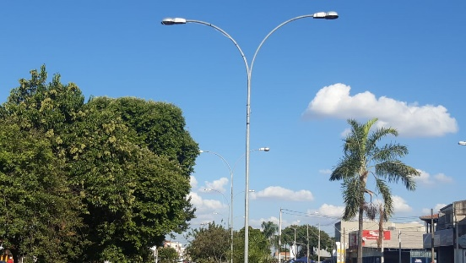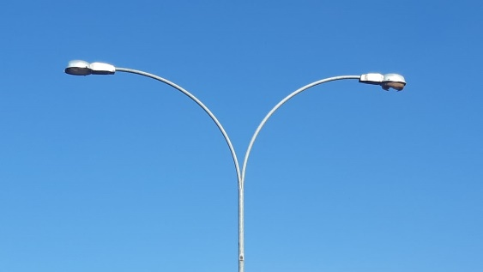

A indicação se faz necessária devido a iluminação pública deixando grande escuridão causando insegurança em toda sua extensão, foi feita visita em loco onde se contatou os serviços supramencionados.

**Sala de Sessões, 02 de maio de 2022**

